Société COP ZA LES BOUVERIES
26000 VALENCE

Montrigaud Le 05/05/2015,

A l’attention de Mr Denis David

Objet : remplacement sécheur par réfrigération en lieu et place de votre sécheur MPE050C CTA actuel

Référence : MB20150503173

Monsieur,

Nous vous remercions pour votre demande, et avons le plaisir de vous proposer nos meilleures conditions de prix, délai, financement éventuel, pour la fourniture du matériel déterminé, suivant les données recueillies, ci-après :

Suivi par : Monsieur René Bret
Phone GSM : 06 07 87 40 10
Téléphone : 09 61 31 16 40
Mail : rene.bret@sfacs-industrie.fr
Fax : 04 86 55 63 01

I –SECHEUR PAR REFRIGERATION OMI, ref.ED260

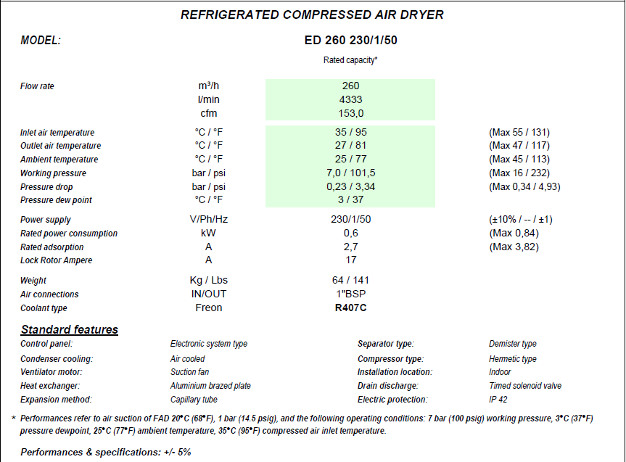

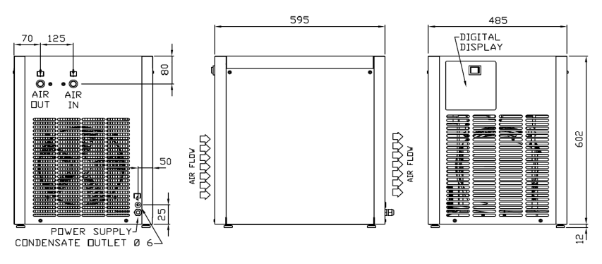
Prix Unitaire : 1 609.20 €

II – LOT PRESTATIONS DE SERVICE, COMPRENANT :

. Fournitures plomberie pour local technique (tubes vannes etc.…)
.Hors raccordement électrique,
. Raccordement en air de l’installation
. Mise en air, mise en route, mise au point de l’installation
. Main d’œuvre
. Déplacements

PU NET HT: 532.00 €

III – DESCRIPTION D’ACHAT

Réf. Désignation PU HT Qté Total HT
EDR 25 forfait chantier 532.00 1 532.00
AIP ED260 sécheur par réfrigération 1 609.20 1 1 609.20

Total HT € : 2 141.20 EUR

TVA 20% : 428.24 EUR
TOTAL TTC € : 2 569.44 EUR

IV – GENERALITES

. Délai de l’ensemble : 1 semaines

Garantie : 1 an

. SAV et pièces détachées assurés par notre équipe de techniciens, dans les meilleurs délais.

. Révision de prix : Nous nous réservons le droit de revoir les prix indiqués plus haut, dans le cas de l’application d’un cahier des charges aux conditions administratives techniques ou commerciales autres que celles stipulées dans le présent devis.

. Réserve de propriété : En vertu de la loi 80335 du 12/05/80, les matériels livrés demeurent notre propriété jusqu’au paiement intégral du montant total des factures correspondantes, même si ceux-ci ont fait l’objet de transformation, d’intégration ou de reventes. Cette clause n’ayant pas été explicitement rejetée, sera considérée acceptée par l’acquéreur.

. Devis estimatif et servant de cahier des charges, compte tenu des éléments en notre possession et à affiner ensemble.

. D’une manière générale, n’est pas compris tout ce qui n’est pas explicitement décrit dans notre offre (notamment étanchéités toiture, mise aux normes éventuelle, tranchées…)

V – Règlement

- 30% à la commande par chèque ou virement
- 30% au démarrage des travaux par chèque ou virement
- Solde à la fin des travaux 30 JFDM par chèque ou virement

. Validité de l’offre : 5 semaines

Espérant répondre à vos attentes, nous nous tenons à votre entière disposition pour tout renseignement complémentaire et vous remercions pour la confiance que vous nous témoignez en nous consultant.

Courtoisement.

Le service commercial

Suivi de ce dossier : M. René BRET / 06 07 87 40 10
Rene.bret@sfacs-industrie.fr

